ПУБЛИКАЦИЯ ТРУДОВ МЕЖДУНАРОДНОЙ КОНФЕРЕНЦИИ
«Искусственный интеллект – технологии развития человека 2026»

Сборник материалов конференции имеет соответствующие библиотечные индексы УДК и ББК, международный стандартный книжный индекс ISBN и будет размещен в системе РИНЦ.
Статья подается в электронном виде при регистрации на конференцию. Название файлов дается по фамилии главного автора (например, Ivanov_statya.docх).
Материалы, не имеющие прямого отношения к содержанию конференции, могут быть отклонены. Также присланные работы должны быть результатом научной деятельности автора, при этом уровень оригинальности текста должен составлять не менее 75%. Присланные материалы не должны быть опубликованы ранее в других источниках.
ПРАВИЛА ПУБЛИКАЦИИ И ОФОРМЛЕНИЯ
Объем статьи – 4-5 страниц (более - по согласованию с оргкомитетом). Студенческие статьи публикуются в соавторстве с руководителем или с явным упоминанием данных научного руководителя в метаданных статьи.
Правила оформления
Материалы направляются в формате редактора MS Word, формат листов – А4, поля – 2 см со всех сторон, шрифт основного текста – 14, межстрочный интервал – 1, отступ первой строки абзацев – 1,25.
1) УДК - выравнивание по левому краю, шрифт – полужирный;
2) Название статьи - по центру, прописными буквами , шрифт - полужирный;
3) ФИО автора – выравнивание по правому краю, шрифт - полужирный, курсив;
4) с новой строки (без запятой) - Научная степень, научное звание, должность (кафедры) автора (курсив, выравнивание по правому краю);
5) с новой строки, без запятой - Организация (место работы) автора, официальное название на русском, с аббревиатурами и т. п., соответствующее представленному на сайте организации, в разделе «О нас» или аналогичном,
6) через интервал - аннотация на русском языке (абзацный отступ, выравнивание по ширине);
7) ключевые слова (абзацный отступ, выравнивание по ширине);
8) также аннотация (Abstract) и ключевые слова (Keywords) дублируются на английском языке;
9) через интервал - основной текст статьи (желательны элементы Введение, Цель, Изложение основного материала, Выводы);
10) Список использованных источников оформляется согласно ГОСТ Р 7.1-2008 (не менее 3 источников).
На английском языке
В статье желательно наличие следующих смысловых разделов (не обязательно именно с таким названием, кроме введения, благодарностей и ссылок):
− введение;
− постановка задачи (цель);
− основная часть исследования, с подразделами;
− результаты, дальнейшие направления исследования;
− заключение (выводы);
− благодарности;
− ссылки на использованные источники.

Пример оформления представлен ниже.
УДК 04.75
РАЗРАБОТКА МЕТОДОВ И АЛГОРИТМОВ РЕШЕНИЯ ЗАДАЧ УПРАВЛЕНИЯ В ПРОИЗВОДСТВЕННЫХ И ЭКОНОМИЧЕСКИХ СИСТЕМАХ НА ОСНОВЕ IIOT
Маковейчук Кристина Александровна
канд. экон. наук, доц., заведующая кафедрой информатики и информационных
технологий Гуманитарно-педагогическая академия (филиал) ФГАОУ ВО «Крымский федеральный университет имени В. И. Вернадского» в г. Ялте
Олифиров Александр Васильевич
д-р экон. наук, проф., заведующий кафедрой экономики и финансов Гуманитарно-педагогическая академия (филиал) ФГАОУ ВО «Крымский федеральный университет имени В. И. Вернадского» в г. Ялте
Петренко Сергей Анатольевич д-р техн. наук, проф., профессор кафедры информационной безопасности ФГАОУ ВО «Санкт-Петербургский государственный электротехнический университет "ЛЭТИ" им. В. И. Ульянова (Ленина)»
Маковейчук Ян Тарасович
студент, бакалавриат направление подготовки 09.03.03 Прикладная информатика Гуманитарно-педагогическая академия (филиал) ФГАОУ ВО «Крымский федеральный университет имени В. И. Вернадского» в г. Ялте

Аннотация. В статье представлен обзор решений по внедрению технологий промышленного интернета вещей в мировом сельском хозяйстве за период 2004 – 2019 гг. Представлена концептуальная схема типовой интеллектуальной системы IIoT для отрасли виноградарства и виноделия. Проанализирована архитектура типовой IIoT системы, с учетом соблюдения информационной безопасности при обработке и передаче данных. Выполнен анализ современного состояния и перспектив внедрения технологий IoT в винодельческой отрасли в России. Представлена модель бизнес-процесса производства определенной марки вина, в укрупненном виде показывающая подпроцессы с использованием технологий IoT и без использования, традиционными
«ручными» методами, и влияние различных бизнес-процессов на эффективность производства и качество продукции.
Ключевые слова: Интернет вещей, виноградарство, технология виноделия, RFID-метки, бизнес-процесс, модель.
Abstract. The article provides an overview of solutions for the implementation of industrial Internet of things technologies in world agriculture for the period 2004 - 2019. A conceptual diagram of a typical IIoT intelligent system for the viticulture and winemaking industry is presented. The architecture of a typical IIoT system is analyzed, taking into account compliance with information security during data processing and transmission. The analysis of the current state and prospects of the introduction of IoT technologies in the wine industry in Russia. A model of the business process for the production of a certain brand of wine is presented, in an enlarged form showing subprocesses using and without IoT technologies, using traditional “manual” methods, and the impact of various business processes on production efficiency and product quality.

Keywords: Internet of things, viticulture, Winemaking Technology, RFID tags, Business process, model.

Введение. Понятие Интернет вещей возникло достаточно недавно (в 1999), а вошло в использование в широком контексте для актуальных технологий еще позднее(примерно в 2008, в связи с превышением количества подключенных к Интернет объектов над количеством людей, пользующихся Интернетом). Появление и развитие Интернета вещей стало продолжением развития 5 промышленного уклада и сигналом о наступлении четвертой промышленной революции - Индустрии 4.0, основанной на сквозных технологиях.
Целью данной статьи является анализ методов и алгоритмов решения задач управления в производственных и экономических системах на основе IIOT.
Изложение основного материала. Часто на сегодняшний день первые ассоциации с Интернетом вещей – это Умный дом, различные технологические гаджеты в транспортной системе и медицине, датчики мониторинга местонахождения и здоровья людей и т. п. - все, что связано пользовательским Интернет вещей (CIoT). Понятие Промышленного интернета вещей тесно связано с дорогостоящими технологиями производства, с цифровыми станками и производственными линиями, оснащенными датчиками и цифровыми элементами. IIoT - это решения и приложения, которые используются только на промышленных предприятиях, которые ранее были широко известны под термином M2M (machine-to-machine, межмашинное взаимодействие). Такие системы фактически служат для повышения эффективности операционных технологий (ОТ) или диспетчерского контроля и сбора (системы SCADA). Концепция IIoT позволяет расширить процессы SCADA с помощью более чувствительных устройств (интеллектуальных датчиков) и развертывать высокоэффективные и сложные процессы контроля и управления. Системы IIoT/OT/SCADA отключены от Интернета или подключены к корпоративной сети с изолированной киберзащитой.
Появление понятия IoT в 1999 году его автор, Кевин Эштон, основывал на широком применении радиочастотных идентификаторов (RFID меток) для взаимодействия физических предметов между собой и с внешним окружением. Впоследствии концепция расширилась, предметами, подключенными к Интернет, могут стать не только RFID метки, но и практически любые устройства – бытовые приборы, домашние системы, автомобили и т. д. Также к IoT стали относить любой предмет, позволяющий быть самоидентифицированным в Интернет - оптически распознаваемые идентификаторы (штрихкоды, Data Matrix, QR-коды), однако в контексте проблематики использования IoT, поднимаемой в данной статье, это подход не интересен.
Внедрение новых методов виноградарской деятельности в мировой практике. Использование IoT в сельском хозяйстве значительно расширяет области его применения, при этом в данной отрасли могут быть задействованы как технологии, присущие CIoT и коммерческому IoT (датчики, RFID метки), так и технологии IIoT, используемые на производстве (системы слежения за технологическим процессом).
С учетом возрастающей необходимости обеспечить продовольственную безопасность государств, одной из главных целей аграрной и экономической политики государства становится поиск новых методов ведения сельскохозяйственной деятельности.
Снижение количества плодородных земель, перемена климата, высокая стоимость энергоносителей — все это в ближайшие десятилетия окажет серьезный негативный эффект на производство многих продуктов питания. Повысить урожайность и сократить издержки в таких условиях позволяет концепция «умного» сельского хозяйства, основанного на использовании фермерами различных инновационных решений.
Большая часть сельскохозяйственного рынка мира (более 60 %), использующего IoT технологии, согласно информации аналитиков Future Market Insights, на сегодня расположена в Северной Америке, что во многом связано с высокой степенью заинтересованности «умными» инновациями со стороны фермеров США. Интеллектуальные технологии наиболее активно внедряются в мелко-масштабное полевое хозяйство, животноводство и рыбный промысел. Наибольший прогресс в распространении «умных» решений наблюдается в сфере выращивания зерна.
Специфика российского сельскохозяйственного рынка заключается в огромных площадях пашни, необходимости ведения сельского хозяйства в зоне рискованного земледелия, неравенстве регионов по климатическому и почвенному потенциалу.
Использование датчиков и сенсоров в сельскохозяйственной деятельности позволяет рационализировать производственный цикл фермы или агрокомплекса. Разнесенные на десятки квадратных километров, простые в использовании и недорогие интеллектуальные устройства могут непрерывно передавать по радиоканалам информацию о состоянии контролируемых объектов — в частности, значение таких параметров, как влажность, температура, уровень здоровья растения, запас топлива и т. д. Например, основой системы определения характеристик почвы являются сенсоры, которые устанавливаются в контрольных точках. Эти датчики предназначены для выявления неоднородности (рельефа, типа почв, освещенности, погоды, количества сорняков и паразитов). Получив необходимые данные, агрономы принимают решения о том, какие агрокультуры можно более эффективно выращивать на каждом участке поля.
После того как неоднородности выявлены, необходимо грамотно подойти к уходу за растениями. В этом помогут датчики влажности почвы. Обычно при ручном поливе норма расхода воды рассчитывается заблаговременно и не принимает в расчет многие параметры, в результате чего из-за избыточной циркуляции воды может возникнуть эрозия почвы. Датчики же, учитывая тип агрокультуры, фазу ее роста и другие факторы, могут выявить момент, когда почвенный слой достаточно увлажнен, и помочь избежать эрозии. Это значительно сокращает и расход воды, что может быть критично в условиях ее ограниченного ресурса.
Датчики помогают не только выращивать агрокультуры, но и хранить урожай. Замеры влажности и температуры в складских помещениях проводятся по графику или в режиме реального времени, а настройка сенсоров под индивидуальные характеристики агрокультуры позволяет как можно дольше сохранять урожай. Современные системы позволяют обнаруживать загнивание, даже если овощи или фрукты хранятся в больших навалах
Также датчики и сенсоры предназначены для:
- обнаружения сорняков;
- определения вредителей;
- распознавания болезней растений;
- оценки урожайности;
- определения повреждения листьев.
В виноделии есть понятие терруар, обозначающее совокупность почвенно- климатических факторов и характеристик местности (рельеф, наличие водоёмов, флора и фауна). Терруар образует ту среду, в которой произрастает виноград. Если винодел выращивает особо нежный сорт, то значительные отклонения в погодных условиях способны повлиять на урожай и на качество вина. Более того, колебания этих факторов в течение года определяют разницу между посредственным вином и выдающимся шедевром. Также на виноделие влияют процессы всемирного потепления: вместе с увеличением средних температур меняется и продолжительность сезона, и выход винограда, и его качество, и привлекательность для вредных насекомых.
Поэтому для виноделов крайне важно знать, какие именно условия преобладают в каждый момент времени. Говоря о климате, до настоящего времени виноградари просто полагались на накопленные знания о терруаре и многолетний опыт работы. С появлением, например, таких систем, как интеллектуальная система слежения TracoVino в Германии, в распоряжении виноделов теперь появился ещё один (помимо метеорологических станций) источник достоверных данных, на основе которых теперь стало возможно принятие информированных решений и проведение необходимых мероприятий.
Виноградники в Германии расположены на необычных для виноградников, но типовых для страны рельефах, — перепад высот между самой низкой и самой высокой точкой в винограднике здесь может составлять порядка 300 метров. Поскольку виноградники стоят на склонах извилистой реки Мозель, зачастую между датчиком и смартфоном виноградаря отсутствует прямая видимость — и сигнал. Поэтому устанавливают ретрансляторы сигнала. Но в конечном итоге система позволяет собирать данные из виноградника без участия человека, обеспечивая непрерывный сбор и безопасную их передачу.

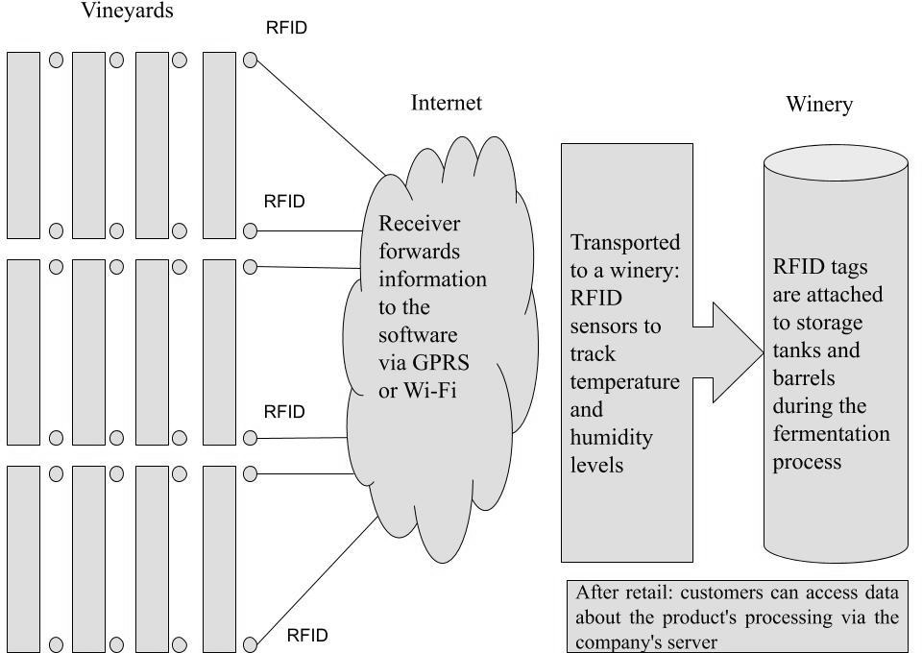

Рисунок 1 – Организация системы сбора и передачи информации с RFID меток в процессе выращивания винограда и производства вина

…

В России, в отличие от стран Запада и Европы, пока недостаточно внедрены технологии Интернета вещей в сельское хозяйство. Это связано как с глобальным отставанием нашей страны в развитии пятого технологического уклада (в основе – высокотехнологичные устройства, производство которых в РФ не налажено), так и с локальными проблемами агроотрасли. А именно, отсутствуют стимулы к обновлению
производства, сельскохозяйственные площади большие и неравномерные по климату, почве и ландшафту, законодательная поддержка и стимулирование обновления слабые. В винодельческой отрасли в РФ пока что вообще нет значимых внедрений IoT систем. Напротив, данная отрасль отстает в производстве, по сравнению с предыдущими годами, падает производство вина из отечественного сырья, плохо отслеживается
качество сырья и производимой продукции.
Основные драйверы роста применения технологий промышленного Интернета в агробизнесе, в т. ч. виноделии:
- общая мировая тенденция роста числа IoT–устройств и продаж промышленных решений;
- непрерывное снижение стоимости датчиков и специализированных контроллеров, поддерживающих протоколы IoT;
- улучшение функциональных характеристик и снижение стоимости автономных источников питания для IoT-устройств [3];
- принятие на законодательном уровне решений о необходимости актуализации технологических процессов в сельском хозяйстве и внедрении IoT технологий;
- развитие отечественных облачных сервисов, способных стать звеном в цепочке поддержки и обработки информации IoT устройств в сельском хозяйстве;
- стабилизация широкополосного доступа в Интернет в России, наличие покрытия во всех сельскохозяйственных угодьях;
- рентабельность внедрения.

Список литературы:
- Roberti M. RFID Ushering in Age of Sensors. RFID Journal. Available at: https://www.rfidjournal.com/articles/view?1251 (Accessed 10 September 2019).
- Агрохолдинг «Кубань» внедрил систему контроля за работой авто и сельхозтехники. IT Week. Доступно по адресу: https://www.itweek.ru/idea/news- company/detail.php?ID=187506 (по состоянию на 10 сентября 2019 г.
- В России должен быть сформирован рынок местных «коробочных» решений для сельского хозяйства. IoT.ru. Доступно по адресу: https://iot.ru/selskoe-khozyaystvo/v- rossii-dolzhen-sformirovatsya-rynok-lokalnykh-korobochnykh-resheniy-dlya-selskogo- khozyaystva (По состоянию на 10 сентября 2019).
- Biryukov D.N, Lomako A.G, Rostovtsev Yu.G. The appearance of anticipatory systems to prevent the risks of cyber threat realization // Proceedings of SPIIRAS. - 2015. - Issue. 2 (39). - P. 5-25. DOI: http://dx.doi.org/10.15622/sp.39.1
- Biryukov D.N, Rostovtsev Yu.G. Approach to constructing a consistent theory of synthesis of scenarios of anticipatory behavior in a conflict // Proceedings of SPIIRAS. - 2015.
- Issue. 1 (38). - P. 94-111. DOI: http://dx.doi.org/10.15622/sp.38.6
- Олифиров А.В., Каращук О.С., Майорова Е.А. Организационно- экономические аспекты трансфера технологий в торговле // Российское предпринимательство. - 2018. - Вып. 19. - № 3. - Рр. 619-632. DOI: 10.18334 / rp.19.3.38820
- Olifirov A. V., Makoveichuk K. A., Zhytnyy P. Y., Filimonenkova T. N., Petrenko
- S. A. Models of Processes for Governance of Enterprise IT and Personnel Training for Digital Economy / XVII Russian Scientific and Practical Conference on Planning and Teaching Engineering Staff for the Industrial and Economic Complex of the Region (PTES). – 2018, pp. 216 – 219. DOI: 10.1109/PTES.2018.8604166
- Петренко С. А., Ступин Д. Д. Национальная система раннего предупреждения о компьютерном нападении. Иннополис, Афина, 2017. – 440 с.
- Petrenko, A.S., Petrenko, S.A., Makoveichuk, K.A., Chetyrbok, P.V. The IIoT/IoT device control model based on narrow-band IoT (NB-IoT) / Proceedings of the 2018 IEEE
- Conference of Russian Young Researchers in Electrical and Electronic Engineering, ElConRus, pp. 950-953, Mar. 2018. DOI: 10.1109/EIConRus.2018.8317246
- Petrenko S. A., Makoveichuk K. A., Chetyrbok P. V., Petrenko A. S. About readiness for digital economy / IEEE II International Conference on Control in Technical Systems (CTS), pp. 96 – 99, St. Petersburg, Russia, 2017. DOI: 10.1109/CTSYS.2017.8109498
- Xihai Zhang, Mingming Zhang, Fanfeng Meng, Yue Qiao, Suijia Xu, Senghout Hour, "A Low-Power Wide-Area Network Information Monitoring System by Combining NB- IoT and LoRa", Internet of Things Journal IEEE, vol. 6, no. 1, pp. 590-598, 2019. DOI: 10.1109/JIOT.2018.2847702
- Z. He, T. Zhang and R. B. Lee, "Machine Learning Based DDoS Attack Detection from Source Side in Cloud," 2017 IEEE 4th International Conference on Cyber Security and Cloud Computing (CSCloud), New York, NY, 2017, pp. 114-120. DOI: 10.1109/CSCloud.2017.58
- Leonardo B. Campos; Carlos E. Cugnasca. Towards an IoT-Based Architecture for Wine Traceability / International Conference on Distributed Computing in Sensor Systems. – 2015. DOI: 10.1109/DCOSS.2015.31

